基于学习者画像的学习预警研究
——……………
（如有中文副标题，另起一行破折号引出）
张三¹，李四²
（1. …………学校，湖南长沙 410000；
2. …………学校，湖北武汉 430000）
【摘要】精准的学习危机预警与个性化的教学干预是破解当前在线开放课程学习互动不深、体验不佳、成效偏低等困境的重要措施。在新一代信息技术助力下，伴随式采集学习者学习全样本数据进行挖掘分析，生成学习者学习行为画像、学习情绪画像、知识掌握情况画像。基于学习者画像设计在线开放课程学习预警框架，精准诊断出学习者存在的学习危机或即将出现的学习危机，并采取及时的教学干预措施帮助学习者克服学习困难、达成学习目标。最后，将学习预警框架进行实证研究，研究结果表明，精准的学习危机预警和有效的教学干预能帮助学习者克服学业困难、提高学习成效。
【关键词】学习者画像；学情诊断；学习预警；教学干预
【中图分类号】G434
Research on Learning Early Warning Based on Learner Portrait：…………
（如有英文副标题，冒号引出）
ZHANG San¹，LI Si²
(1.……………, Changsha, Hunan, China 410000；
2. ……………, Wuhan, Hubei, China 430000)
Abstract: ………………
Keywords: ………………

新一代信息技术在教育领域的深度应用促进了教育生态的变革，我国在线开放课程建设取得了突破性进展。在线开放课程因其突破时空限制、教学与学习方式灵活多样，已成为人们获取知识、技能提升与终身学习的重要通道。然而，部分在线开放课程在教学过程中存在互动交流不深、学习体验不佳、课程学习成效偏低等困境。如何改进上述不足，教育界近年来做了积极探索与实践。既有研究表明学习危机预警与教学干预是破解上述难题、提高学习成效的重要手段^{[1-3]}。为此，本研究在新一代信息技术助力下，对学习者的学习过程和学习结果进行全面监控，即对学习者的学习行为、学习情绪、知识掌握情况等方面进行画像。通过学习者画像精准识别学习者当前的学习状态，诊断出学习者已经存在或即将出现的学习危机，采取恰当的干预措施帮助其克服学习困难、达成学习目标。
1 学习者画像和学习预警内涵审视
1.1 学习者画像
……………………
1.2 学习危机预警
………………………
2 基于学习者画像的学习预警框架设计
2.1 学习者画像构建
………………
2.2 基于学习者画像的学习危机预警框架设计
从学情诊断、预警及预警策略两个方面设计在线开放课程学习预警框架，如图1所示。
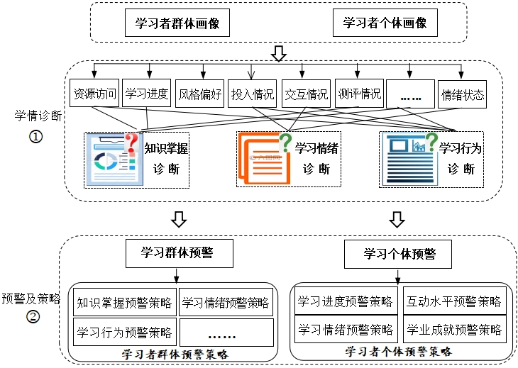
图1 基于学习者画像的在线开放课程学习预警框架图
3 学习预警框架实践应用
3.1 研究对象
………………
3.2 研究设计
3.2.1 知识点掌握预警设计
………………
3.2.2 学习行为预警设计
………………
3.2.3 学习情绪预警设计
………………
3.2.4 教学干预设计
………………
3.3 研究过程
………………
3.4 结果与启示
经过第8~15周的教学干预周学习后，对三个学习危机小组的综合成绩进行单因素方差分析，如表1所示。干预后结果显示：………………。
表1 教学干预后单因素方差分析表
分组（X） | 分组（Y） | 均值差（X—Y） | 显著性
对照组 | 通知干预组 | -7.62487* | 0.003
 | 混合干预组 | -5.84763* | 0.024
通知干预组 | 混合干预组 | 2.8004 | 0.248
 | 对照组 | -7.62487* | 0.003
混合干预组 | 通知干预组 | 2.8004 | 0.248
 | 对照组 | -5.84763* | 0.024
注：*.p<0.05。

……………………
上述研究结果显示：通知干预组、混合干预组与对照组均存在显著差异，两个干预组间没有显著性差异，且两个干预组成绩高于对照组，两个干预组的学困生在结果恰当干预后其学习危机在很大程度上得到了改善，进而印证了预警的精准性和干预对策的有效性。本研究的结论，一是在智慧课堂环境下，构建科学合理的预警干预框架，采集学习者学习过程全样本数据，对学习者的学习过程、学习结果进行监控及干预，能有效提高其学习效能。二是精准预警和有效干预的前提是伴随式采集学习者全样本数据，并从不同的维度进行科学合理的建模，由此得出的启示为：加强教师信息素养能力培养，提高其数据处理、数据解读的能力；在教学实践中，教学者应根据不同课程目标、学习内容、学习环境、学习对象等具体需求，动态调整与完善预警指标，增强其准确性和普适性。
4 结语
针对在线开放课程教学过程中存在的互动交流不深、学习体验不佳、课程学习成效偏低等困境，构建了基于学习者画像的在线开放课程学习预警框架。预警框架基于学习者课前、课中和课后整个学习过程的视角，从学习者的学习行为、学习情绪、知识掌握三个维度对学习者的学习状态进行精准识别与诊断，根据诊断分析报告对学习者群体和学习者个体进行预警、干预。本研究基于学习者画像构建的在线开放课程学习预警框架，能对学习者的学习全过程进行立体监测，及时识别或预测学习者存在学习危机并采取恰当的干预措施提高学习成效，在一定程度上能够解决学困问题。由于学习过程的动态变化性，再加上导致学习危机的因素也是多方面的，本研究构建的在线开放课程学习预警框架，并不能解决所有学困难题，下一步将在学习预警框架的科学性、干预策略的有效性、预警及干预的精准度等方面进行深入研究与探索。

【参考文献】
（以下为期刊文章J、学位论文D、图书M、报纸文章N、电子文献、论文集析出文献等类别文献的格式示例，请务必查漏补缺、规范格式。）
[1]王亚军,胡东.基于学习者画像的教师混合学习模式设计与实践[J].四川师范大学学报(社会科学版),2021(4):132-138.
[2]ASIF R, MERCERON A, PATHAN M K. Predicting student academic performance at degree level:a case study[J].International journal of intelligent systems and applications,2014(1): 49-61.
[3]田雅慧.基于学习者画像的MOOC学情预警研究[D].上海：华东师范大学，2020.
[4]杨伟民.社会政策导论[M].北京：中国人民大学出版社，2004.
[5]赖明珠,陈宇翔.经世致用：岳麓书院培养人才的鲜明底色[N].湖南日报, 2020-12-26(05).
[6]教育部.2019年全国教育事业发展统计公报[EB/OL].[2020-05-20].http://www.gov.cn/xinwen/2020-05/20/content_5513250.htm.
[7]SALAZAR G, LUO X, NEWBALL N, et al. Multiple Character Motion Adaptation in Virtual Cities Using Procedural Animation[C]//Proceedings of the 2019 International Conference on Virtual Reality and Visualization (ICVRV). Hong Kong, China : IEEE , 2019.
………………

[作者简介]张三（1978—），男，土家族（汉族可以省略），湖南长沙人，教授，硕士，研究方向：思想政治教育。
[基金项目]2023年度湖南省自然科学基金项目“基于学习者画像的在线开放课程学习预警研究”（项目编号：…………）。

